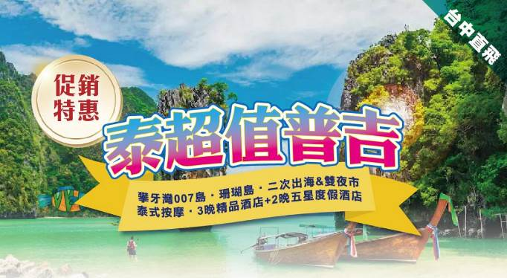
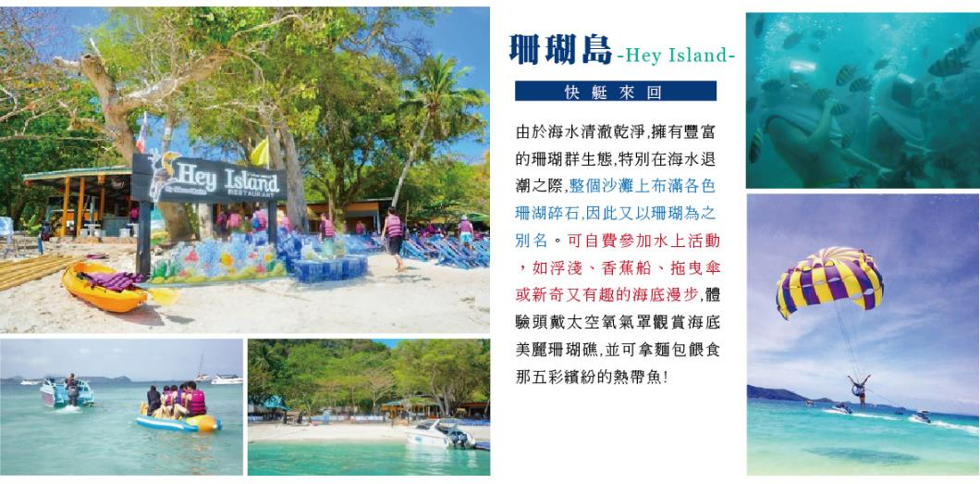
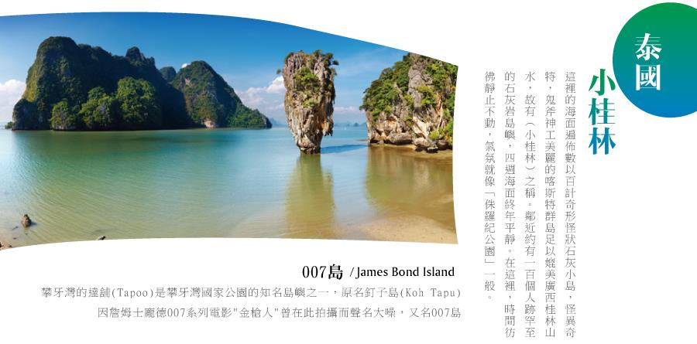
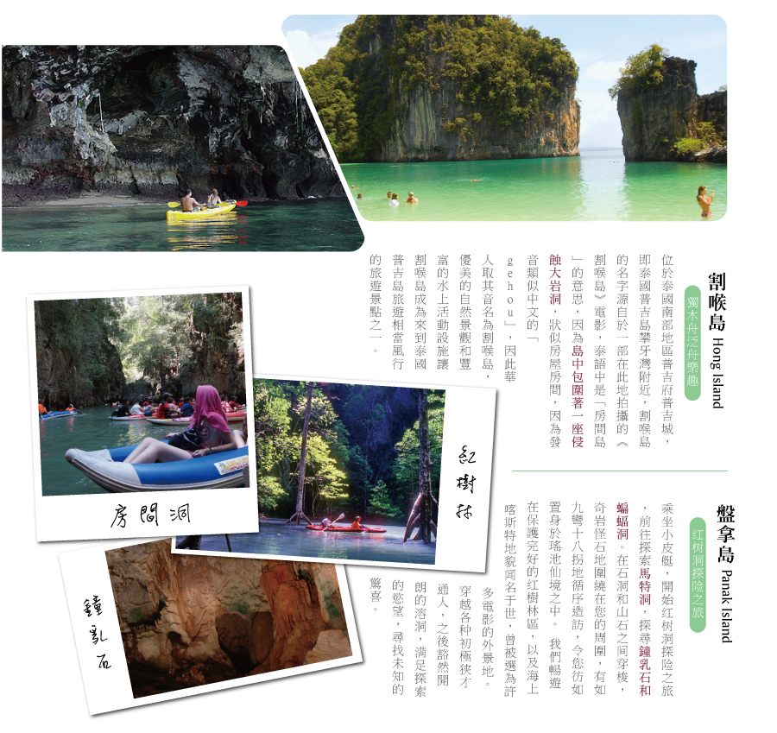
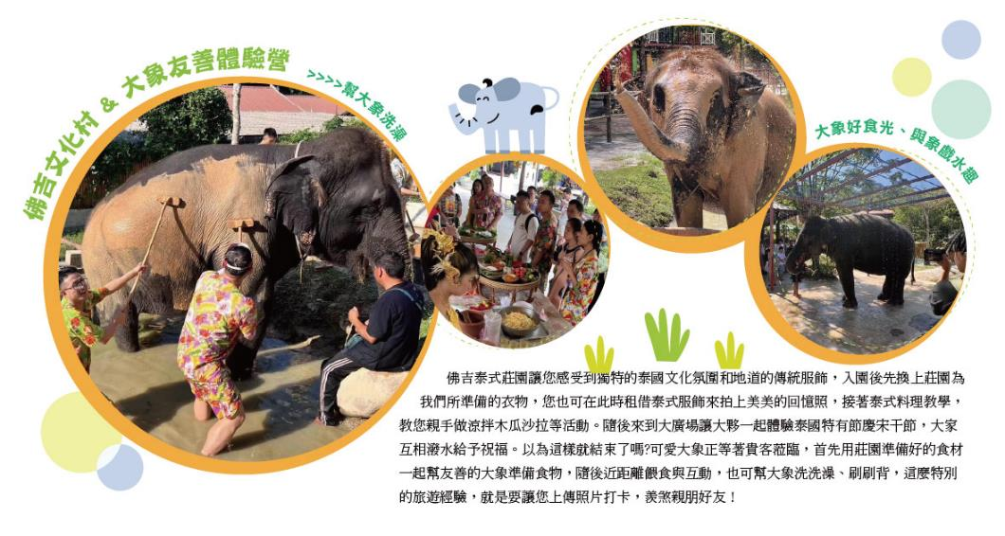
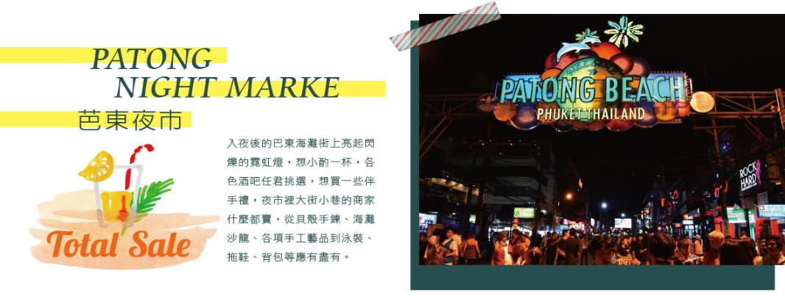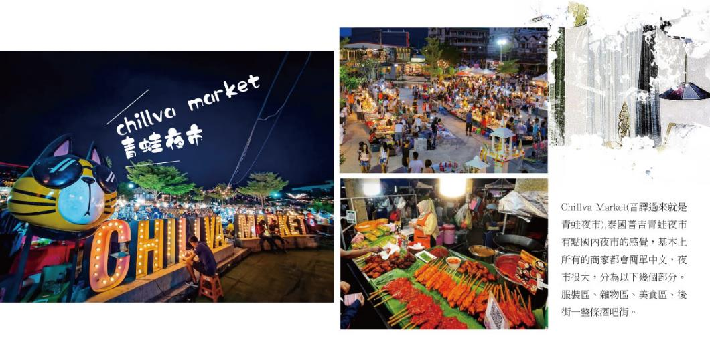
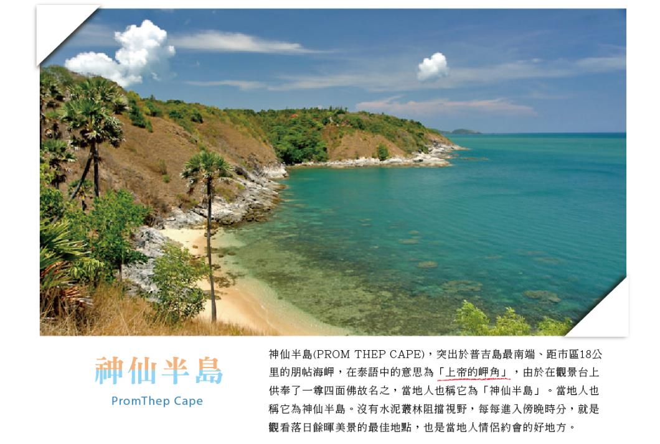
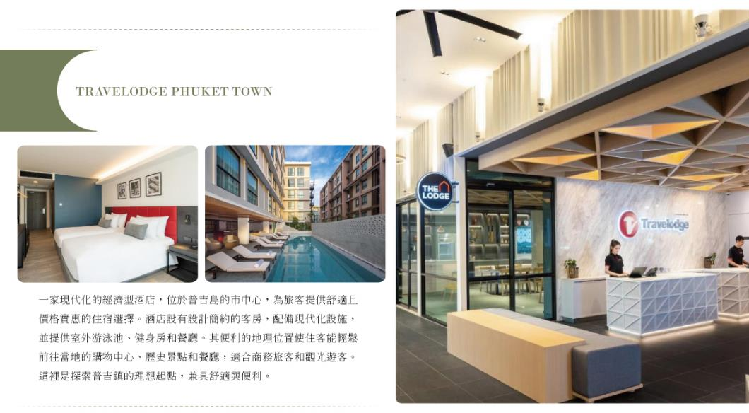
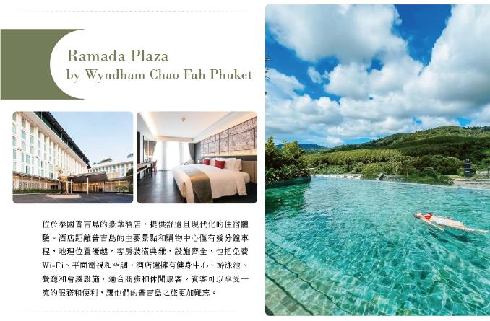

天 數 | 出發時間 | 抵達時間 | 起飛-抵達城市 | 航空公司 | 航班編號
第 1 天 | 17:50 | 20:55 | RMQ/HKT | 泰獅航 | SL7317
第 6 天 | 11:15 | 16:35 | HKT/RMQ | 泰獅航 | SL7316

★ 第 1 天 台中機場／普吉島
今日於機場搭乘客機飛往陽光、沙灘、比基尼為代表的泰國綠珍珠─普吉島，潔白的沙灘、藍天、碧海、叢林、主題樂園讓您處處充滿歡樂驚喜，長久以來是歐美人士最愛的渡假天堂。這幾天，暫時放下一切，讓您輕鬆的享受一下這趟愉快的旅程！
住宿：Travelodge Phuket Town或同等級旅館
早餐X：XXX | 中餐X：XXX | 晚餐O：機上小點+1瓶礦泉水
★ 第 2 天 攀牙灣（搭乘長尾船欣賞海上桂林）→割喉群島泛舟（電影割喉島取景地）→007島（詹姆士龐德島造訪007電影場景）→海上回教村
【攀牙灣-搭乘長尾船欣賞海上桂林】攀牙府一處長400公里的海灣，接臨安達曼海，西南方為普吉，屬於泰國南方馬來半島的一部分，自1981年以來，大部分的海灣列屬於 攀牙園家公園管理。溼地區受到國際生態保育的溼地公約所保護。攀牙灣是一處擁有42個小島的灣，包括淺水海域和潮間帶森林溼地，在攀牙灣可見到28種紅樹林和海草床及珊瑚礁。
【割喉群島+海上泛舟~電影割喉島取景地】源自於一部在此地拍攝的《割喉島》電影，泰語中是房間島的意思，因為島中包圍著一座侵蝕大岩洞，其形狀似房屋房間，因為發音類似中文的gehou，因此華人取其音名為割喉島。由長尾船載送到水屋平台後換裝完，由教練指導划舟技巧後，主要由教練控制，讓您輕鬆體驗海上泛舟的樂趣，也讓您在這個美麗的群島中暢遊40~60分鐘的海上泛舟奇遇。
【007島-詹姆士龐德島】造訪007電影場景攀牙灣的達舖是攀牙灣國家公園的知名島嶼之一，它是因為詹姆士·龐德電影金槍人（1974年上映）曾在此拍攝而聞名，因此達舖島又名叫007島，在此之後1997年的詹姆士龐德電影明日帝國亦選在此處拍攝。攀牙美麗多變的風景每年都吸引著許多遊客，而古老的錫礦小鎮的復古魅力則營造出美好的鄉村氛圍。
【海上回教村 】此漁村位於大片石灰岩上，為了保護他們免於潮水的吞沒，房子都以紅樹林為材料建在漂浮桶上，村子浮在水面上，這是有200年歷史的馬來人黎族人回教村還有小漁村搭建的學校及清真寺。※註:參加海上活動敬請穿著救生衣，敬請務必配合。
住宿：Travelodge Phuket Town或同等級旅館
早餐O：飯店內用早餐 | 中餐O：回教村風味餐 | 晚餐O：火山排骨
★ 第 3 天 查龍寺→探索普吉老城區、百年老屋→神仙半島+四面佛→青蛙夜市（或週末夜市）
【查龍寺（Wat Chalong）】位於在普吉查龍區中央，是全普吉最大的寺廟。整座寺廟融合泰國南部、中部和東北部的建築風格，除宗教外，也相當富有藝術參觀價值。
【普吉老城區、觀百年老屋展館】這裡是普吉最重要的文化根源，曾吸引馬來西亞人、阿拉伯人、緬甸人、暹羅人、福建人、葡萄牙人前來開採。到了19世紀，馬來西亞檳城的華人大量來此從事採礦，普吉老城因而繁榮，多元融合的文化表現在建築、服飾、飲食與生活上，形成今日的普吉老城。普吉老城故事主要圍繞在6條老街上，這裏有很多當地小吃店、小型咖啡館和餐廳。走在老街上，您會看到兩旁有許多中葡混合建築的店屋，色彩繽紛的小店，許多地道好吃的泰式餐廳，在城裏到處走一走，領略老街沿途的綺麗建築，也有機會看到泰國寺廟和中國道觀，可以虔誠參拜一下，您應該駐足參觀一下泰華博物館，細數普吉老城的點點滴滴，您就會了解是什麽造就今天的普吉鎮。這裏也可以參觀一番。不僅如此，最近藝術家也來錦上添花，盡情作畫，因此可以在老房子的外墻上看到許多美麗的壁畫和街頭塗鴉藝術，個個栩栩如生、精彩萬分。美麗建築也成為熱門拍照景點，獨特的普吉美食也吸引許多遊客。
【神仙半島+四面佛】神仙半島（Prom Thep Cape）位於普吉島的最南端，距離普吉城市區約18公里，又稱朋帖岬或朋帖海角，在泰語中的意思為「上帝的岬角」，由於在觀景台上供奉了一尊四面佛故名之；神仙半島的歷史可源自於昔日航海家從大陸往馬來西亞半島行駛時，無意間發現此地，便開啟了神仙半島的歷史，成為航海家和船員廣為人知的地點。從拉歪海灘右轉步行約2公里即可到達神仙半島，壯觀的岩壁景觀，是神仙半島主要的風景特色，岩壁下的圓石、棕櫚樹交錯是東南亞特有的沿海風情，海流漩渦和海浪的壯麗氣勢，是普吉島著名的旅遊景點，從神仙半島可眺望到Koh Gaew，在黃昏時可在神仙半島欣賞到普吉島最迷人的夕陽。
【Chillva Market青蛙夜市（或週末夜市）】Chillva Market（音譯過來就是青蛙夜市）,泰國普吉青蛙夜市有點國內夜市的感覺，基本上所有的商家都會説簡單中文，夜市很大，分為以下幾個部分。服裝區、雜物區、美食區、後街一整條酒吧街。美食眾多，環境乾淨。在這裡您也可以找到網紅跳跳蝦、香煎椰子糕、烤水母串、泰國牛奶、烤魷魚串、小鳳梨等等當地特色小吃；不定時還有現場演唱，邊享受美食邊聽演奏，也是另一番滋味。
【週末夜市】僅有周末限定版夜市，所以非常熱鬧好逛，如遇青蛙夜市休息日則改走周末夜市。
住宿：Travelodge Phuket Town或同等級旅館
早餐O：飯店內用早餐 | 中餐O：福建麵+沙嗲風味小吃 | 晚餐X：夜市自理
★ 第 4 天 快艇珊瑚島（不含水上設施）→泰式按摩60分鐘→雅典娜人妖秀
【快艇珊瑚島】（不含水上設施）】 珊瑚島（Coral Island Or Hey Island）乘快艇直奔安達曼海域中最美麗的珊瑚島，海風徐徐，煩惱頓時煙消雲散。可自費參加水上活動，如浮淺、香蕉船、托曳傘或新奇又有趣的海底漫步等等，活動刺激好玩，體驗頭戴太空氧氣罩觀賞海底美麗珊瑚礁，並可拿麵包餵食那五彩繽紛的熱帶魚！※註:參加海上活動敬請穿著救生衣，敬請務必配合。
【泰式按摩60分鐘】為泰國古代醫學文化之一，擁有四千多年歷史，源遠流長。古代泰國皇族利用它作為強身健體和治療身體勞損方法之一。泰式古法按摩，利用手指、手臂、膝部和雙腿等按摩穴位，並在肌肉和關節上按壓和伸展，令身體、精神和心靈回復平衡，促進血液循環、呼吸系統、神經系統、消化系統運作正常和肌肉皮膚新陳代謝，讓您的精神和身體保持最佳狀態。
※按摩師小費:100THB/人。※敬請注意：16歲以下孩童，恕無法體驗泰式指壓（亦無其他活動取代），敬請見諒。
【雅典娜人妖秀】以其大膽而奢華的歌舞表演主題而聞名，當他們在大舞台上翩翩起舞時，他們流暢的動作和戲謔的目光讓你目不轉睛。隨著演出演變成一系列令人印象深刻的舞蹈和歌曲，享受令人興奮的音樂節拍。歡呼、歡笑，並為雅典娜歌舞表演體驗的輝煌而驚嘆。
住宿：Ramada Plaza by Wyndham Chao Fah Phuket或Royal Phuket City Hotel或Wyndham La Vita Phuket或同級
早餐O：飯店內用早餐 | 中餐O：島上用餐 | 晚餐O：飛天中式料理
★ 第 5 天 享受飯店設施→佛吉泰式莊園（泰國料理教學、潑水節體驗趣、泰服租借拍照） + 大象友善體驗營（大象互動餵食、手做大象食物、大象沐浴戲水）→乳膠展館→中央百貨購物廣場→芭東夜市
【佛吉文化村 & 大象友善體驗營】佛吉泰式莊園讓您感受到獨特的泰國文化氛圍和地道的傳統服飾，入園後先換上莊園為我們所準備的衣物，您也可在此時租借泰式服飾來拍上美美的回憶照，接著泰式料理教學，教您親手做涼拌木瓜沙拉等活動。隨後來到大廣場讓大夥一起體驗泰國特有節慶宋干節，大家互相潑水給予祝福。以為這樣就結束了嗎?可愛大象正等著貴客蒞臨，首先用莊園準備好的食材一起幫友善的大象準備食物，隨後近距離餵食與互動，也可幫大象洗洗澡、刷刷背，這麼特別的旅遊經驗，就是要讓您上傳照片打卡，羨煞親朋好友！
【乳膠展館】除展示自古以來人類的起居的睡眠方式外，館內也有讓旅客參觀購物中心，例如乳膠枕頭/床墊，經久耐用，無毒，放鬆頸肩部肌肉、血管，給予頸部和頭部最好的睡眠支撐，促進睡眠，提高睡眠質量，還可以防蟎抗菌，滿足不同體重人群的需要，緩衝人體壓力，良好的支撐力能夠適應各種睡姿等多種產品可供選購。
【中央百貨購物廣場】傍晚前往安排您到當地最大的國際中央百貨逛逛，無論是國際一線品牌還是泰國當地設計師品牌、及各式異國餐廳或速食餐廳應有盡有，這裏都能滿足大家的需求，保證滿足您的購物慾望。
【芭東夜市】芭東海灘街上亮起閃爍的霓虹燈，想小酌一杯，各色酒吧任君挑選，想買一些伴手禮，夜市裡大街小巷的商家什麼都賣，從貝殼手鍊、海灘沙龍、各項手工藝品到泳裝、拖鞋、背包等應有盡有。
宿：Ramada Plaza by Wyndham Chao Fah Phuket或Royal Phuket City Hotel或Wyndham La Vita Phuket或同級
早餐O：飯店內用早餐 | 中餐O：水都自助餐 | 晚餐O：海鮮風味餐
★ 第 6 天 飯店享受設施→普吉島／台中機場
早餐後，收拾起悸動的心，我們將為連日來的興奮刺激畫下一個完美的句點，我們整理行李前往機場，帶著渡假完所擁有的NICE好心情上機，記得回家後將此次泰國普吉之行的回憶整理收集起來，期待再相會唷！
住宿：溫暖的家
早餐O：飯店內用早餐 | 中餐O：機上小點+1瓶礦泉水 | 晚餐X：XXX

【此行程內容及價格因季節、氣候其他因素而有所變動，請依出發前說明會資料為主，不另行通知】

